***Contenido***

***Instrucciones pag. 1***

***Actividad 1 pag. 2***

***Actividad 2 pag. 3***

***Instrucciones***

* + - Observa cada uno de los apartados de este cuadernillo denominados actividades
    - Lee cada una de las instrucciones de los incisos, correspondientes a cada actividad.
    - Resuelve cada situación, tomando en cuenta los señalamientos de la instrucción.

Nota: Recuerda que debes guardar este cuadernillo con la nomenclatura señalada en tu tarea del módulo y subir tu archivo a la plataforma educativa para que sea calificado por tu facilitador.

***Actividad 1***

Un posted de alta tensión cuya altura es de 25 m, va a requerir que se le coloquen dos lineas de soporte cuya función va a ser darle soporte a la estructura. Una de las línea va a tener una ángulo de 50 grados sobre la horizontal, la otra línea de soporte va a tener un ángulo de 43 grados sobre la vertical. Calcular cuanto va a medir cada línea de soporte del posted.

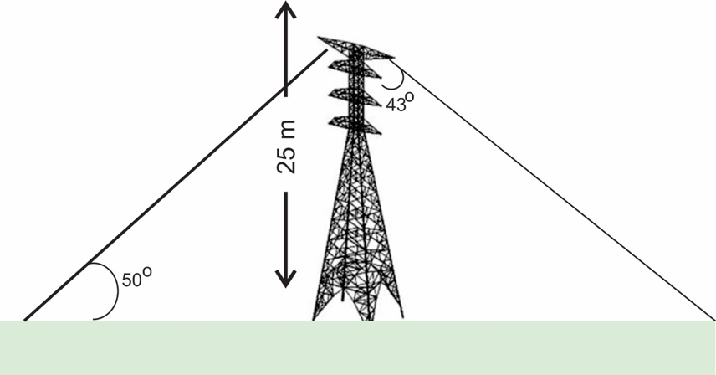

***Actividad 2***

Para resolver los siguientes ejercicios te recomiendo tener a la mano las identidades vistas en esta semana.

1.-Demostrar que $tanx∙secx-senx= \tan^{2}x∙senx$.

2.- Probar que $2\frac{sen30°}{sec30°}= sen60°$.